Sincronització en Freqüència. El PLL

4.1. Objectius:

En aquesta sessió, tractarem amb un dels dispositius més rellevants a receptors de rcomunicacions, el Phase Locked Loop o PLL. Definirem algunes de les seves propietats, la seva estructura i farem el disseny de un PLL concret. Al final de aquesta sessió heu de proporcionar les dades de disseny del PLL per a l’aplicació requerida i demostrar que el seu funcionament està dins dels paràmetres esperats.

4.2. Material:
•Matlab
4.3. Introducció Teòrica:
1) Diagrama de bloques d’un PLL.

Un PLL està composat pels següents bloques :
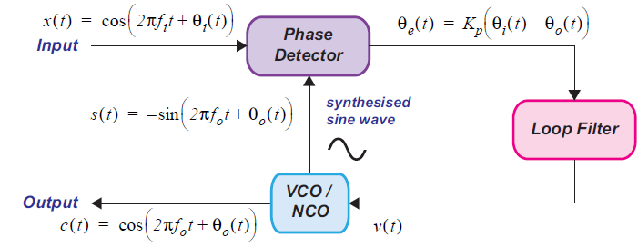

Dins d’aquest diagrama (ja conegut),
- El detector de fase (Phase Detector) determina la diferència entre el senyal rebut i un senyal sinusoidal generat localment pel VCO/NCO.
- El filtre de llaç (Loop Filter) elimina sortides de alta freqüència del detector de fase y proporciona senyal al VCO/NCO.
- El oscil·lador local (VCO/NCO) genera el senyal sinusoidal que es compara amb el senyal d’entrada.
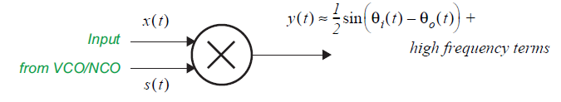
El que intenta fer el PLL es reduir el senyal de error $θ_{e}(t)= K_{p}\left(θ_{i}(t)-θ_{o}(t)\right)$. Es pot demostrar que aquest senyal d’error es genera quan es multipliquen els senyals d’entrada x(t) i un senyal generada $s\left(t\right)= -sin\left(2πf_{o}+θ_{o}(t)\right)$, com es veu a la figura:

Si recordem una mica els PLLs que heu vist a Fonaments de Comunicacions, existeixen 3 tipus de PLLs. El tipus de PLL (tipus 1, 2, 3) depèn de la quantitat d’integradors al filtre de llaç i, per una banda, eliminar el terme d’alta freqüència del detector de fase i, per l’altre donar instruccions al oscil·lador local de com ha de generar el senyal de sortida i el senyal s(t)
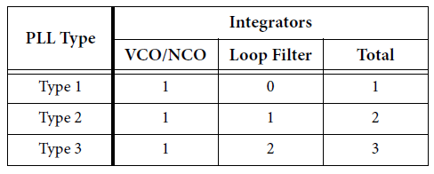
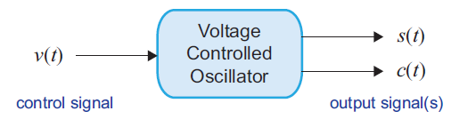
Per tant, l’oscil·lador local agafa la sortida del filtre (la diferència de fase, $θ_{e}(t)$), integra una vegada més i produeix una fase estimada al temps t amb influència de totes les fases calculades des de temps t=0. Amb aquesta informació genera dos senyals, c(t) o sortida i s(t), senyal que fa servir el detector de fase per a generar $θ_{e}(t)$.

Fixeu-vos que el que farà el VCO és una integral, i amb el resultat, generarà els senyals c(t) i s(t):
$$\hat{θ}\left(t\right)=k_{o}\int_{0}^{t}{v(t)}=k_{o}\int_{0}^{t}{θ_{e}}→s\left(t\right);c(t)$$

Si tot va bé, la sortida, c(t), s’anirà acostant a l’entrada x(t) tan ràpid com diguin els comportaments dels integradors del VCO i el filtre.

2) PLL digital.

El PLL es dissenya com part integrant d’un receptor de radiofreqüència analògic. Al nostre cas, el que volem es fer servir el nostre RTL-SDR com pont de transformació d’un senyal analògic que arriba al mon digital. Després, farem servir un PLL digital per a poder desmodular el senyal rebut de manera coherent (sense cap informació del senyal portador). El que veurem ara són els diferents parts del PLL amb la seva versió digital:

2.a) Detector de fase:
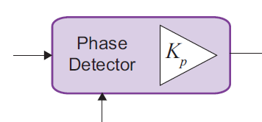
Com que el nostre detector de fase és un multiplicador ideal, podem dir que serà com el de la figura:
x[m]
s[m]
$$θ_{e}[m]$$
2.b) Filtre de Llaç:
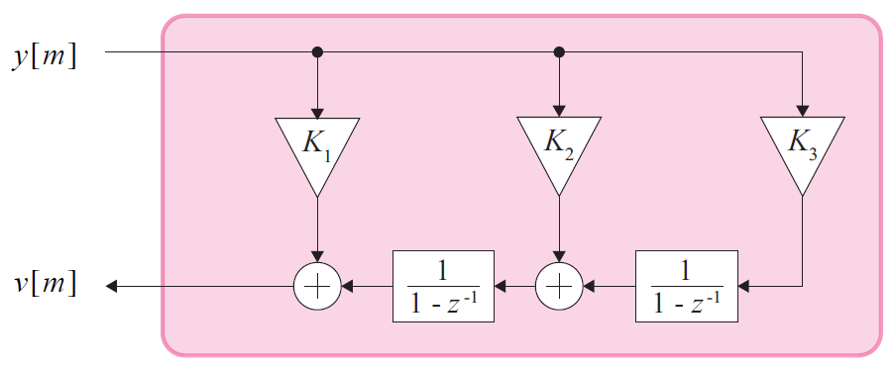
La sortida $θ_{e}[m]$ es converteix en l’entrada del filtre de llaç, y[m], tal i com es mostra en la següent figura:

El valor de les constants K2 i K3 ens diu que tipus de PLL (1, 2 o 3) tenim.
2.c) Numerically Controlled Oscilator, NCO:
La sortida del filtrede llaç, v[m], arriba al VCO digital (Numerically controlled Oscillator, NCO) que ha d’ajustar dinàmicament la fase dels senyals c[m] i s[m]:
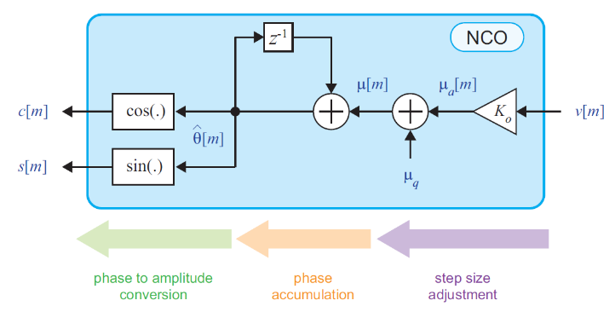
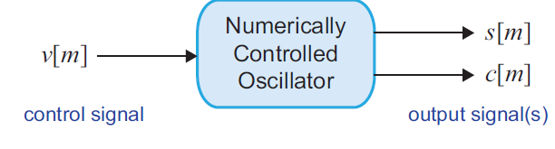
A la figura de la dreta apareix el funcionament real d’aquest NCO. Agafa la seva entrada, v[m] (la sortida del filtre) i afegeix un terme corresponent al pas quiescent $μ_{q}$ i que té relació amb la freqüència quiescent del PLL (freqüència de free-running d’en NCO quan l’entrada és 0).

3) Característiques del PLL.

Els paràmetres de funcionament d’un PLL son:
- Temps trigat per a arribar al lock. Direm que un PLL està enganxat quan la freqüència del senyal s(t) convers cap a la freqüència del senyal d’entrada.
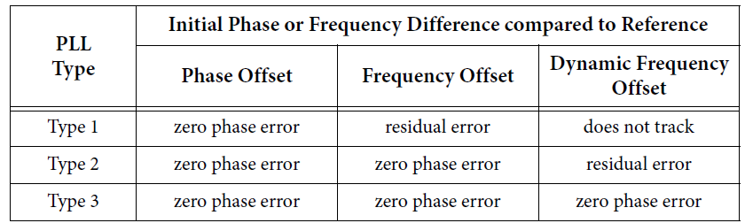
- Error en estat estacionari. Es tracta de mirar la diferència entre la freqüència d’entrada i de sortida quan la freqüència es estable a l’entrada i quan canvia amb el temps. Dependent de l’escenari que tinguem (si el nostre senyal portador canvia amb el temps o no) farem servir un PLL de tipus 2 o 3. La següent tabla presenta l’error associat a cadascun dels PLLs en funció del tipus.

Per a nosaltres, on la freqüència de portador és estable, el més important es el PLL de tipus 2.
- Comportament transitori i capacitat de seguiment. La figura presenta la resposta a l’esglaó dels tres tipus de PLLs. La resposta del PLL a una entrada esglaó depèn de tres factors
- Tipus de PLL: ja es veu a la següent figura que el PLL tipus 1 té un error associat que no desapareix mai.
- L’amplada de banda del PLL. Ja veurem que es l’amplada de banda del PLL, però ja es pot dir que un PLL de banda estreta té una resposta més lenta a un canvi a la seva entrada.
- El coeficient d’esmortiment $ξ$. Aquest coeficient defineix si el PLL està infra-esmorteix $(ξ<1)$, sobre-esmorteix $(ξ>1)$ o críticament esmorteix $(ξ=0)$. Ja sabem que és el que significa cadascun d’aquests termes.
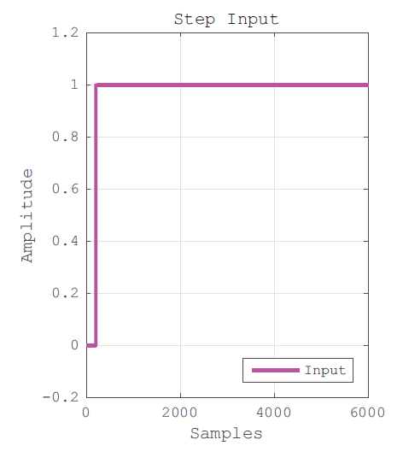
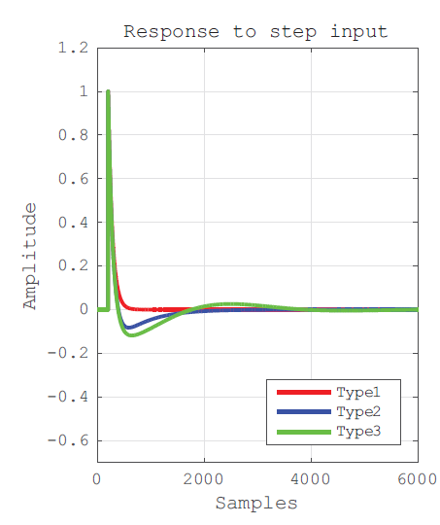
Normalment, el que es fa servir en comunicacions es $ξ=1$ directament o bé $ξ=1/{\sqrt{2}}$.

- Amplada de banda. En general, un PLL amb una amplada de banda generosa és capaç de seguir canvis més ràpids, de freqüència, a la seva entrada que un que té un amplada de banda petita.

Amb aquestes figures de mèrit, podem passar a veure com fer el disseny de un PLL digital.

- Disseny genèric d’un PLL digital.

Pas 1) Definir el pas quiescent. Podem calcular que:
$$μ_{q}=\frac{2πf_{q}}{f_{s}}$$
Aquesta serà la freqüència digital a la sortida del NCO quan l’entrada sigui 0.

Pas 2) Determinar el temps de mostreig. Si la freqüència de mostreig no està fixada al problema que volem resoldre, fixarem aquesta freqüència com 5 vegades més gran que la freqüència que esperem que pugui tenir el senyal s(t).

Pas 3) Establir el guany $K_{p}$. Normalment, als dissenys analògics, abans del detector de fase, es troba un bloc d’ajust automàtic de guany que fa que, si el nostre senyal de entrada x(t) té una amplada A, a l’entrada del detector de fase arribi un senyal $\overline{x}(t)$ amb amplitud $\overline{A}ϵ[-1;1]$. Llavors, típicament, aquest valor és de $K_{p}=0.5$.

Pas 4) Establir el guany de $K_{0}$. Aquest valor típicament és de $K_{0}=1$.

Pas 5) Triar el valor del coeficient d’esmortiment. Típicament $0.5<ζ<2$ en aplicacions de comunicacions. Aquest paràmetre permet calcular els coeficients del filtre de llaç amb conjunt amb l’amplada de banda de soroll.

Pas 6) Definir l’amplada de banda de soroll $B_{n}$. Diem que el rang de desviacions en freqüència dins de les quals el PLL es por enganxar s’anomena rang d’entrada o pull-in $ω_{p}$. Aquest rang d’entrada té la seva influencia a la definició de l’amplada de banda de soroll.

Pas 7) Calcular els coeficients del filtre de llaç. Am las següents formules, podem calcular els Ks del filtre:
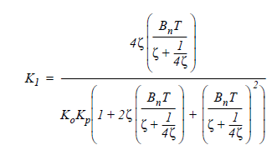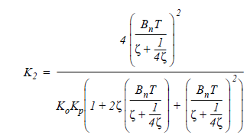

4.4. Tasques.
1) Es demana generar un script de MATLAB que calculi els paràmetres necessaris i els coeficients del filtre del PLL quan tenim que:
a) Freqüència de mostreig: 10kHz
b) Freqüència quiescent: 800Hz
c) Coeficient d’esmortiment: 0.707
d) Guany del detector de fase: 0.5
e) Guany de l’oscil·lador local: 1
f) Amplada de banda de soroll: 5Hz
Fixeu-vos que fareu servir aquest script al futur. Llavors s’espera que estigui bé organitzat amb noms coherents i comentat adequadament.



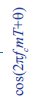
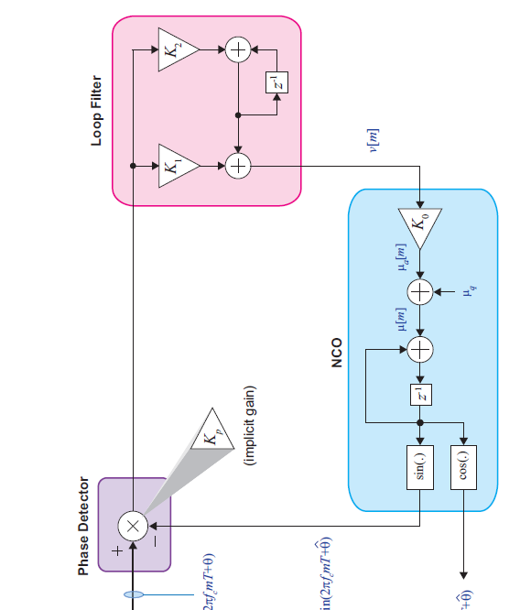
2) Es demana generar un model de SIMULINK capaç de simular la resposta del PLL dissenyat seguin l’esquema de la següent figura.

Aquest diagram es pot modelar a SIMULINK fent servir blocs de Simulink->Math Operations i al Simulink->Discrete al Simulink Library Browser (SLB). Per a generar el senyal de entrada, heu de fer servir el bloc de senyals al Simulink->Sources al SLB.
Al final, el model ha de mostrar el senyal de entrada i el senyal de sortida del PLL per a comparar y poder definir algun tipus de performance. Per a fer això heu de treure el señal d’error comparat amb la freqüència del senyal d’entrada coneguda.

4.5. Lliurables.
1) Al final de la sessiò i abans de la propera, s’ha de carregar al campus virtual el script de MATLAB generat amb els càlculs dels coeficients del filtre de llaç i totes les definicions necessaries per a fer una simulació sencera a SIMULINK.
2) Al final de la sessiò i abans de la propera, s’ha de carregar al campus virtual el model de SIMULINK per a comprabar les capacitats del PLL dissenyat. Heu de afegir el codi desenvolupat a la tasca 4.4.1 com PreLoadFcn del model i que faci una visualització de l’evolució del erro comparat amb la freqüència d’entrada.

